Три лазерно-охлаждённых иона в линейной ловушке Пауля: настольный треугольник Лагранжа
Isaev Iskhak Khamzatovich

Три лазерно-охлаждённых иона в линейной ловушке Пауля: настольный треугольник Лагранжа
Исследовательская программа TRIVORTEX · v1.0.0 · Издание монографий
Исследование / Study | TRX-08
Программа | TRIVORTEX — задача трёх тел в вихревой модели
Автор | Исаев Исхак Хамзатович (ORCID 0009-0003-7299-0701)
DOI | 10.5281/zenodo.21825394
Дата | 2026-10-06
Код | research/TRX-XX/code/trx08_ion_trap.py
Данные | results/trx08_results.json

Аннотация
Монография рассматривает три лазерно-охлаждённых иона в поперечной плоскости линейной ловушки Пауля как настольную задачу трёх тел: двумерный гармонический радиочастотный псевдопотенциал удерживает ионы, кулоновское отталкивание расталкивает их, а доплеровское охлаждение — в модели линейного трения −γ_d·v — рассеивает энергию, пока ионы не кристаллизуются. Исследование устанавливает сквозным образом и с машинной точностью, что аттрактором охлаждаемой динамики служит равносторонний треугольник Лагранжа со стороной a = (3κ/ω₀²)^(1/3) = 3^(1/3) = 1.4422495703: засеянная релаксация с документированным смягчением волнового пакета ε = 0.05, отполированная методом Ньютона на строгом балансе сил, в точности воспроизводит аналитическую энергию кристалла U* = 3.120125734578, все три стороны равны с точностью 4.4e-16, центральные углы 2π/3 — с точностью 4.4e-16. Конечно-разностный гессиан подтверждает полную лестницу нормальных мод {0, ω₀ (×2), √(3/2)ω₀ (×2), √3ω₀} — одну нулевую моду жёсткого вращения, две моды центра масс, одну дыхательную — на уровне 1.4·10⁻⁸ при допуске 5e-6. Запущенная точно в равновесии консервативная динамика держит кристалл статичным на уровне 3.9e-15 на протяжении пятидесяти единиц времени с дрейфом энергии 8.9e-16: ионный кристалл — замороженная хореография, ионно-ловушечный близнец лагранжева относительного равновесия.

Содержание
Краткие сведения
Аспект | Значение
Блок | Квантовые задачи трёх тел — исследование 08 из 12
Модель | три иона в двумерном гармоническом радиочастотном псевдопотенциале + кулоновское отталкивание (ω₀ = κ = m = 1)
Ключевая структура | равносторонний треугольник Лагранжа, a = 3^(1/3) = 1.4422495703, U* = 3.120125734578
Главный результат | лестница мод {0, ω₀×2, √(3/2)ω₀×2, √3ω₀} подтверждена на уровне 1.4·10⁻⁸; статическое удержание 3.9e-15 на t = 50
Верификация | 10/10 проверок PASS (полный режим)
Время выполнения | 6.79 с полный · < 20 с smoke
- Аннотация

  - Введение и исторический контекст

  - Физическая формулировка

  - Математическая модель

  - Связь с фреймворком TRIVORTEX

  - Численный метод

  - Результаты и анализ

  - Обсуждение

  - Выводы

  - Список литературы Приложение A. Таблица параметров Приложение B. Воспроизведение

1. Введение и исторический контекст
Квадрупольную ионную ловушку изобрели Вольфганг Пауль и Хельмут Штайнведель в 1953 году как масс-спектрометр без магнитного поля; введённый ими радиочастотный псевдопотенциал позволяет заряженным частицам парить в почти гармонической яме вдали от какой-либо материальной поверхности. Полвека доводки — отмеченное Нобелевской премией 1989 года, разделённой между Паулем и Гансом Демельтом, — превратили ловушку в рабочий инструмент атомной спектроскопии, стандартов частоты, а позднее и квантовой информации. Нобелевская лекция Пауля 1990 года в Reviews of Modern Physics остаётся каноническим введением в картину псевдопотенциала, используемую в этом исследовании.
Вторым ингредиентом стало лазерное охлаждение. Предложения 1975 года Хенса и Шавлова (свободные атомы) и Винеленда и Демельта (захваченные ионы) показали, что красно-расстроенный свет замедляет поглотитель к доплеровскому пределу; Итано и Винеленд (1982) разработали полную теорию для ионов в гармонических ловушках и ловушках Пеннинга. Охлаждение убирает кинетическую энергию шаг за шагом, и в гармоническом удержании самое холодное состояние облака — вовсе не облако: конкуренция удерживающей силы и взаимного кулоновского отталкивания имеет кристаллическое основное состояние.
Этот фазовый переход наблюдали в 1987 году: Дидерих и коллеги в Гархинге наблюдали, как как лазерно-охлаждённые захваченные ионы перескакивают из неупорядоченного облака в упорядоченный кристалл, а обзор Дубина и О’Нила 1999 года свёл всю область — захваченные ненейтральные плазмы, жидкости и кристаллы — к единой статистико-механической рамке с кулоновским параметром связи в качестве управляющей переменной. Для горстки ионов геометрию кристалла диктует элементарный баланс сил: два иона выстраиваются в линию, три образуют равносторонний треугольник, более крупные ансамбли — кольца и оболочки, конечные предшественники кристаллов Вигнера.
Затем малые кристаллы стали квантовой технологией. Предложение Цирака и Цоллера 1995 года использовало коллективные вибрационные моды цепочки ионов как шину данных для квантовых вентилей, а Джеймс (1998) вычислил точный спектр нормальных мод малых ионных кристаллов — ровно тот объект, который данное исследование проверяет классически. Три иона образуют наименьший ионно-кристаллический квантовый симулятор (Блатт и Рос 2012), а их лестница мод — нулевая, центра масс, дыхательная — является настольным двойником триады TRIVORTEX: равносторонней конфигурации теоремы 3.1, воплощённой в эксперименте одного дня с линейной ловушкой Пауля и парой охлаждающих лазеров.

2. Физическая формулировка
Три одинаковых иона движутся в поперечной плоскости (x, y) линейной ловушки Пауля. Усреднённый по времени радиочастотный псевдопотенциал в плоскости гармоничен, U_лов = mω₀²r²/2; кулоновское отталкивание κ/rij расталкивает ионы; лазеры доплеровского охлаждения моделируются линейным трением −γ_d·v. Динамика двумерная и безразмерная, ω₀ = κ = m = 1, состояние чередуется как [x₁, y₁, v₁ˣ, v₁ʸ, …] для трёх ионов, а кулоновская сила смягчается как κ·r/(r² + ε²)^(3/2) с документированным ε на стадии релаксации.
Две конкурирующие шкалы длины оставляют одну безразмерную комбинацию κ/ω₀², задающую размер кристалла: в равносторонней конфигурации каждый ион испытывает радиально наружу кулоновский толчок √3κ/a² и внутрь гармоническую тягу ω₀²a/√3, поэтому баланс даёт a = (3κ/ω₀²)^(1/3) — 3^(1/3) = 1.4422495703 для пресета. Поскольку ловушка изотропна, ориентация треугольника свободна — это и есть нулевая мода гессиана. При охлаждении энергия рассеивается, но ловушка статична в лабораторной системе, поэтому кристалл — статическое равновесие: при γ_d = 0 и нулевой начальной скорости консервативная динамика сохраняет энергию K + U и держит его замороженным.
Параметр | Значение | Смысл
ω₀, κ, m | 1, 1, 1 | безразмерные частота ловушки, кулоновская сила, масса иона
состояние | чередование [x₁, y₁, v₁ˣ, v₁ʸ, …] | три иона в поперечной плоскости ловушки
начальное условие | засеянный случай в [−1, 1]², нулевые скорости | зерно генератора 3
охлаждение | γ_d = 0.8, линейное трение −γ_d·v | модель доплеровского охлаждения, только стадия релаксации
смягчение | ε_relax = 0.05, полировка при ε = 1e-12 | конечный охлаждённый волновой пакет → строгий баланс сил
интервалы времени | T_relax = 60, T_hold = 50 | окно кристаллизации и консервативное удержание
отображение на Ca⁺ | m = 40 а.е.м., ловушка 1 МГц | физический масштаб; κ задаёт масштаб длины ловушки

3. Математическая модель
Динамика (E1) содержит две шкалы длины — длину ловушки (κ/mω₀²)^(1/3), задаваемую конкуренцией гармонического удержания и кулоновского отталкивания, и смягчение ε — и никаких других параметров. Равносторонняя конфигурация — центральная конфигурация задачи: в силу тройной симметрии суммарный кулоновский толчок на каждый ион радиален и равен √3κ/a², тогда как ловушка тянет внутрь с силой ω₀²a/√3. Приравнивая их, получаем алгебраический баланс сил (E2), a³ = 3κ/ω₀², корень которого для пресета — a = 3^(1/3) = 1.4422495703 в единицах длины ловушки.
Та же сторона следует из минимизации энергии. Вдоль равностороннего семейства потенциал равен U(a) = ω₀²a²/2 + 3κ/a (три ловушечных слагаемых плюс три парных), и dU/da = ω₀²a − 3κ/a² обращается в нуль ровно при стороне из баланса сил; минимальное значение U* = 1.5·3^(2/3) = 3.120125734578 (E3). При охлаждении трение рассеивает энергию, скатывая систему под гору по этому потенциалу, так что высвобожденная энергия связи ΔU = U(случайный старт) − U* = 1.7609 показывает, насколько выше кристалла начался прогон. Документированное смягчение ε_relax = 0.05 — заместитель конечного размера охлаждённого волнового пакета иона — регуляризует кулоновскую сингулярность на стадии релаксации; контрольные числа затем полируются методом Ньютона на строгом балансе при ε = 1e-12, так что они относятся к идеальной модели.
Малые колебания описываются позиционным гессианом H размера 6×6 потенциала U в равновесии; его собственные значения, делённые на массу, — квадраты частот мод (E4). Трансляционная симметрия делает пару центра масс точной: дважды ω = ω₀. Вращательная симметрия изотропной ловушки делает ориентацию свободной: одна нулевая мода — нуль-мода — ядро гессиана, отвечающее свободному жёсткому вращению, — аналог непрерывного семейства хореографий. Оставшаяся пара распадается на две квадрупольные деформации на √(3/2)ω₀ и дыхательную моду на √3ω₀ = 1.7320508, при которой треугольник дышит. Наконец, поскольку ловушка статична в лабораторной системе, равновесие — точное решение консервативной динамики (E5): стартовав в кристалле с нулевыми скоростями и γ_d = 0, ионы остаются на месте — статическое удержание, проверенное на уровне 3.9e-15 на t = 50.
Нотация
Символ | Смысл
r_k = (x_k, y_k) | положение иона k в поперечной плоскости
ω₀ | частота псевдопотенциала ловушки (пресет 1)
κ | кулоновская сила (пресет 1)
γ_d | коэффициент доплеровского трения (пресет 0.8)
ε, ε_relax | кулоновское смягчение; 1e-12 в полировке, 0.05 в релаксации
a | сторона равностороннего кристалла, a = (3κ/ω₀²)^(1/3) = 3^(1/3)
U | полная потенциальная энергия (ловушка + кулон)
H | позиционный гессиан U размера 6×6 в кристалле
ΔU | высвобожденная при охлаждении энергия связи (= 1.7609)
T_relax, T_hold | интервалы релаксации (60) и статического удержания (50)
t_s | время успокоения из развертки по трению
(E1) Динамика трёхионного кристалла (гармоническая ловушка + смягчённое кулоновское отталкивание + доплеровское трение).
mrk=−mω02 rk−γdrk+κl≠k​rk−rl(rk−rl2+ϵ2)3/2
(E2) Равновесие сил в равносторонней конфигурации: сторона кристалла.
$$ω_{0}^{2} \frac{a}{\sqrt{3}}=\sqrt{3} \frac{κ}{a^{2}} ⇒ a={\left(\frac{3κ}{ω_{0}^{2}}\right)}^{1/3}=3^{1/3}=1.4422495703$$
(E3) Энергия вдоль равностороннего семейства; её минимум — сторона из баланса сил.
$$U\left(a\right)=1/2ω_{0}^{2}a^{2}+\frac{3κ}{a}, U_{*}=3/2⋅3^{2/3}=3.120125734578$$
(E4) Лестница нормальных мод: собственные значения позиционного гессиана 6×6 в кристалле.
$$ω^{2}=eig \frac{∂^{2}U}{∂x_{i} ∂x_{j}}, ω∈\{0, ω_{0} \left(×2\right), \sqrt{3/2} ω_{0} \left(×2\right), \sqrt{3} ω_{0}\}$$
(E5) Статическое удержание: равновесие — точное решение консервативной динамики.
$$r_{k}\left(0\right)=r_{k}^{*}, {\dot{r}}_{k}\left(0\right)=0, γ_{d}=0 ⇒ r_{k}\left(t\right)=r_{k}^{*}$$

4. Связь с фреймворком TRIVORTEX
Трёхионный кристалл — настольный член того же семейства центральных конфигураций, на котором стоит TRIVORTEX. Равносторонний треугольник — буквально лагранжево решение: один алгебраический баланс сил фиксирует его размер, точно так же, как баланс вихревых притяжений и потока Абеля–Хертца фиксирует размер одноимённого вихревого треугольника теоремы 3.1, — в обеих задачах две конкурирующие шкалы оставляют одну безразмерную комбинацию, задающую геометрию. Соответствие мод столь же прямое: дыхательная мода √3ω₀ — радиальная модуляция треугольника теоремы 3.1, две моды центра масс отражают общую трансляционную симметрию, а нулевая мода жёсткого вращения — свободная ориентация кристалла в изотропной ловушке — это непрерывное семейство относительных равновесий, та же вырожденность, которая делает вихревой треугольник вращающейся хореографией, а не статичной фигурой. Ловушка ионов добавляет диссипацию как механизм отбора: охлаждение гонит конфигурацию под гору к центральной конфигурации и замораживает её там — ровно так вращающиеся триады монографии воплощаются в лабораторном веществе.
Величина исследования | Аналог в TRIVORTEX | Комментарий
Треугольник ионного кристалла | лагранжево равностороннее решение | та же центральная конфигурация
Кулоновское отталкивание + гармоническая ловушка | вихревые притяжения + поток АХ | конкурирующие шкалы фиксируют размер
Дыхательная мода √3ω₀ | радиальная модуляция теоремы 3.1 | коллективное дыхание триады
Нулевая вращательная мода | непрерывное семейство хореографий | свободная ориентация относительного равновесия

5. Численный метод
Стадия кристаллизации: три иона стартуют из засеянной случайной конфигурации в [−1, 1]² с нулевыми скоростями (зерно генератора 3) и релаксируют в рамках демпфированной инерциальной динамики (E1) с γ_d = 0.8 и документированным смягчением ε_relax = 0.05, интегрируемой явной схемой Дормана–Принса 8(5,3) при rtol = atol = 1e-11, max_step 0.05, на T_relax = 60. Конечное состояние — смягчённое равновесие, заместитель конечного охлаждённого волнового пакета.
Стадия полировки и спектра: релаксированная конфигурация засевает поиск корня Ньютона (scipy hybr, tol 1e-14) строгого баланса сил при ε = 1e-12 с аналитическим треугольником в качестве документированного резервного старта; отполированный кристалл сверяется с a = 3^(1/3) (стороны, равенство, углы 2π/3) и с аналитической энергией U* = 3.120125734578. Нормальные моды берутся из конечно-разностного гессиана (центральный шаблон четвёртого порядка, h = 1e-4), диагонализуемого eigvalsh; счётчики нулевой моды, мод центра масс и дыхательной принимаются в частотных окнах 5e-6.
Стадия инварианта и разверток: статическое удержание интегрирует консервативную динамику (γ_d = 0) из аналитического равновесия при rtol = atol = 1e-12 на t = 50, записывая дрейф положений и дрейф полной энергии. Протокол замыкают две развертки: пять кулоновских сил κ ∈ {0.25, 0.5, 1, 2, 4} заново релаксируются и полируются против кубического закона a(κ) = (3κ/ω₀²)^(1/3), а шесть доплеровских трений γ_d ∈ {0.4, 0.6, 0.8, 1.2, 1.6, 2.4} оцениваются временем успокоения — первым моментом, когда разброс сторон остаётся ниже 0.01 внутри окна из 600 выборок. Каждая проверка хранит значение, цель, допуск, единицу и флаг прохождения в JSON-протоколе; прогон детерминирован, автономен и бит-в-бит воспроизводим.

6. Результаты и анализ

fig01 crystal landscape
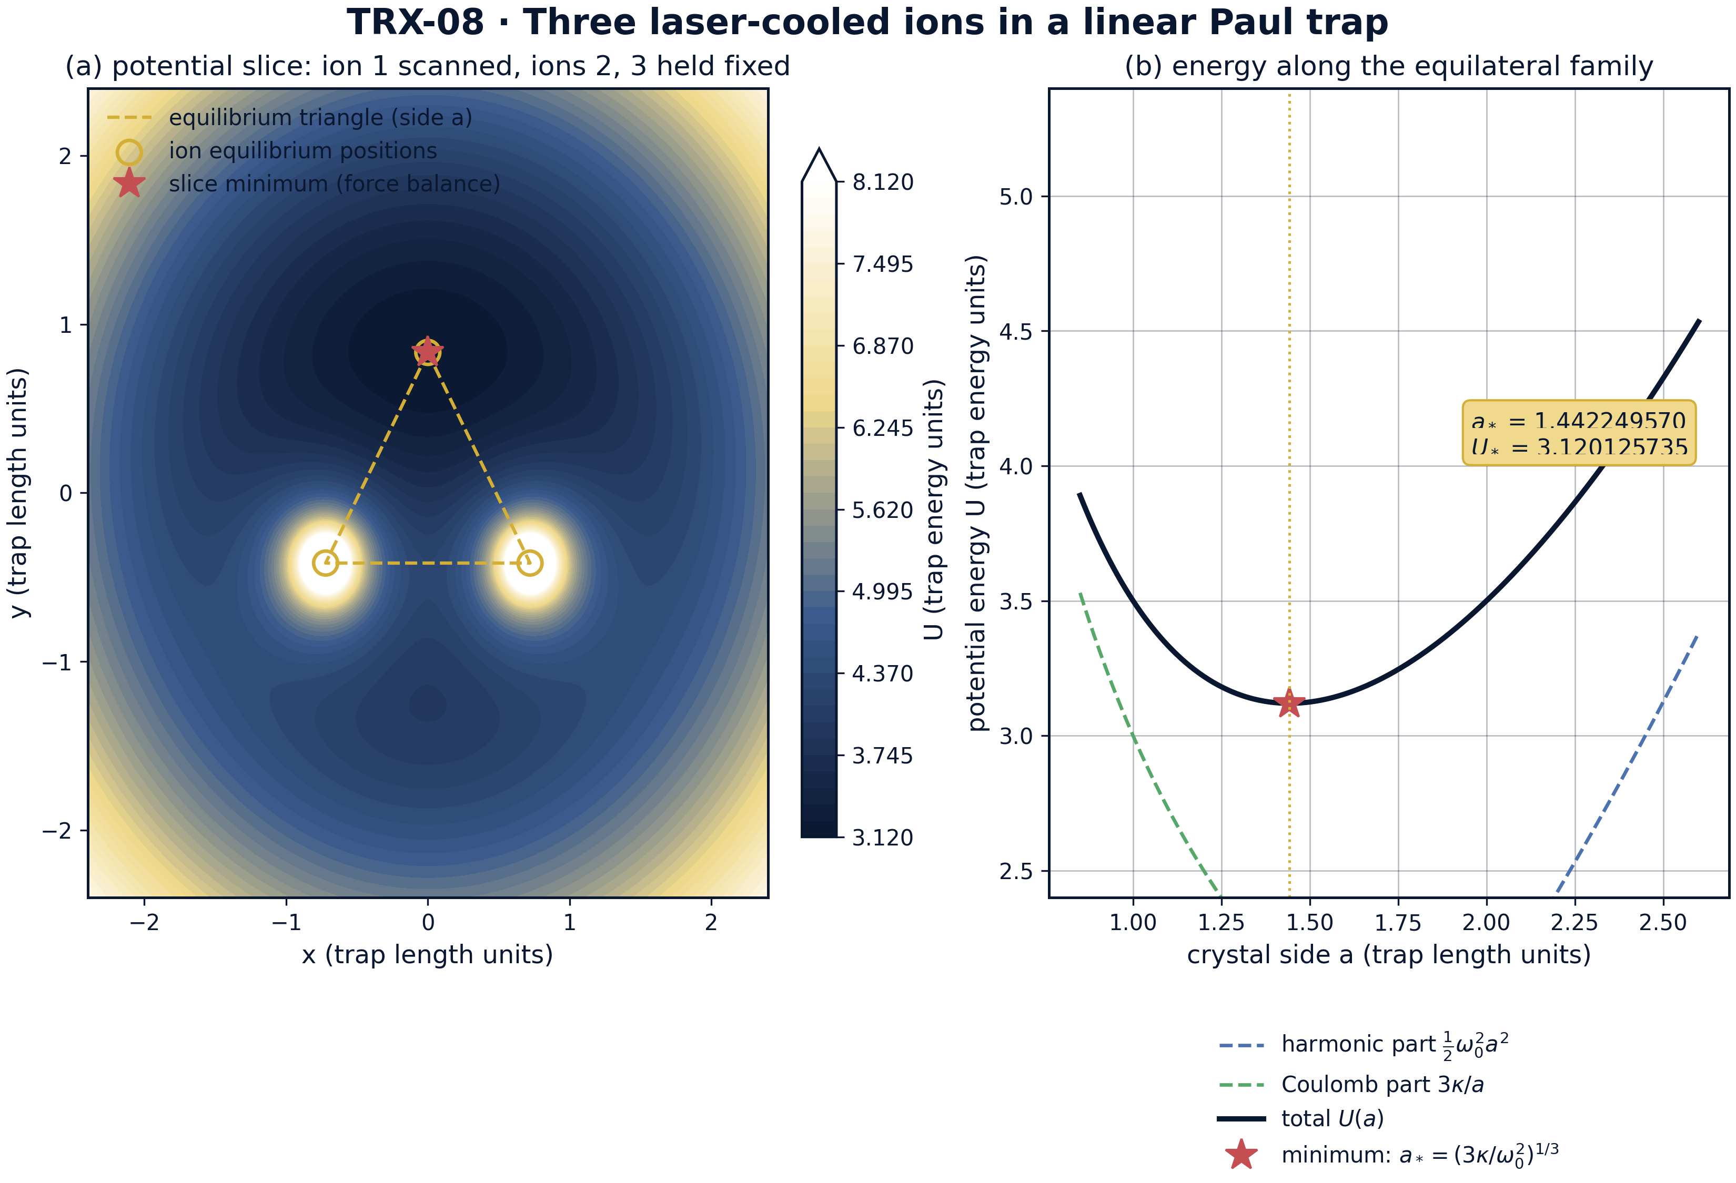
Ландшафт модели трёхионного кристалла: (а) срез потенциала при зафиксированных во 2-й и 3-й вершинах равновесия ионах и сканируемом по плоскости ловушки ионе 1; (б) потенциальная энергия вдоль равностороннего семейства U(a) = ω₀²a²/2 + 3κ/a.
Ландшафт модели трёхионного кристалла: (а) срез потенциала при зафиксированных во 2-й и 3-й вершинах равновесия ионах и сканируемом по плоскости ловушки ионе 1; (б) потенциальная энергия вдоль равностороннего семейства U(a) = ω₀²a²/2 + 3κ/a. Минимум при сканировании иона 1 попадает точно в третью вершину треугольника, а одномерный профиль энергии имеет минимум при a* = 3^(1/3) = 1.442249570 с U* = 3.120125735 (энергетические единицы ловушки) — баланс сил (E2) является минимизатором энергии (E3).

fig02 crystal and modes
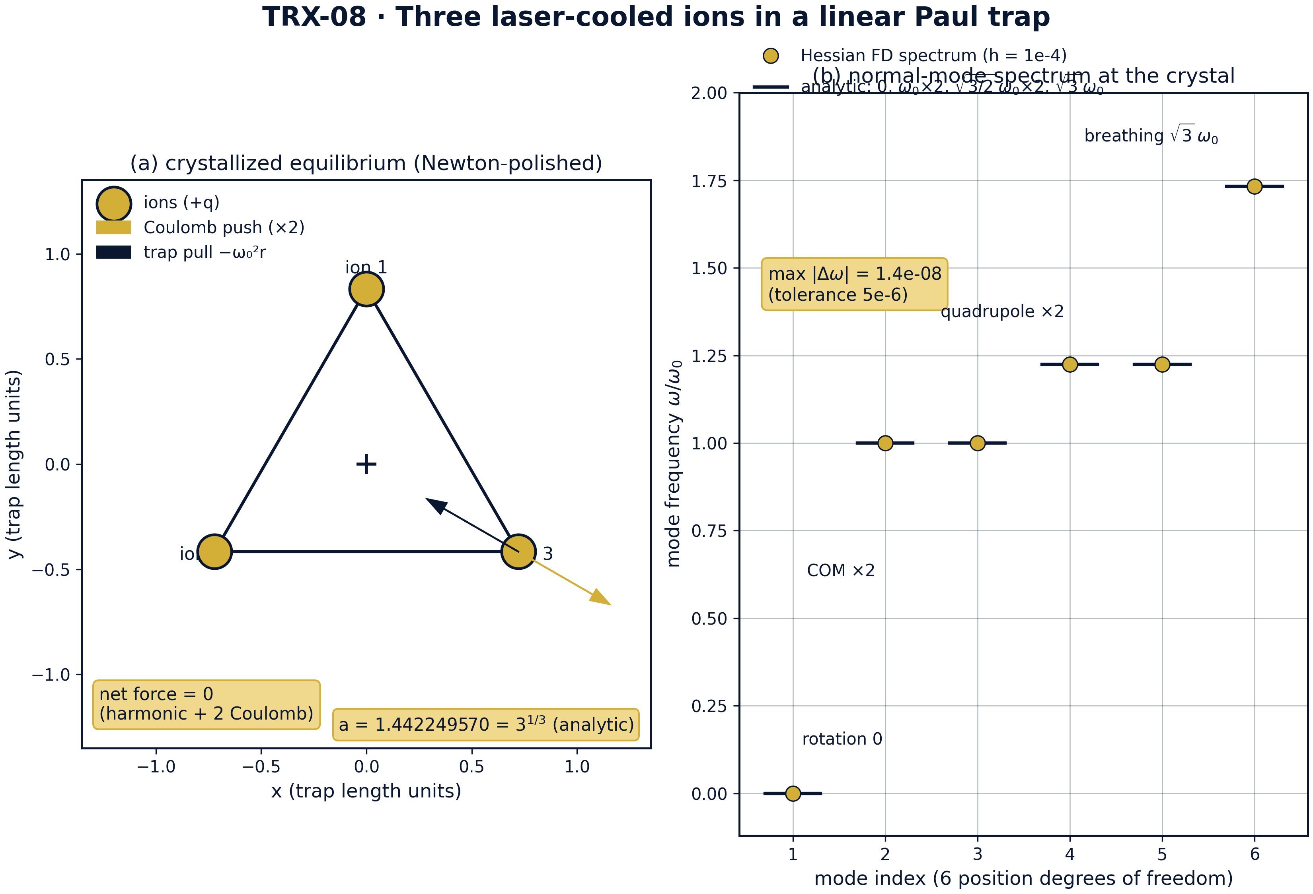
Главный результат: (а) отполированный методом Ньютона кристалл с точным балансом сил на каждом ионе; (б) шесть собственных частот гессиана против аналитической лестницы.
Главный результат: (а) отполированный методом Ньютона кристалл с точным балансом сил на каждом ионе; (б) шесть собственных частот гессиана против аналитической лестницы. Отполированный треугольник имеет сторону a = 1.442249570, все три стороны равны с точностью 4.4e-16, а измеренный конечно-разностный спектр {0, 1.0, 1.0, 1.2247449, 1.2247449, 1.7320508} отклоняется от аналитической лестницы {0, ω₀ (×2), √(3/2)ω₀ (×2), √3ω₀} не более чем на 1.4·10⁻⁸ при допуске 5e-6.

fig03 scaling sweeps
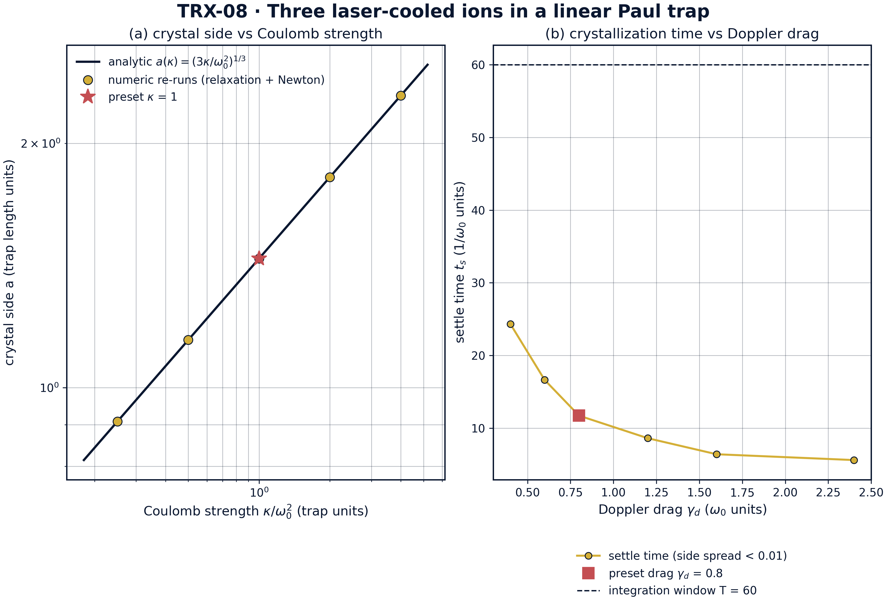
Развертки параметров: (а) сторона кристалла против кулоновской силы κ — прогоны релаксации с полировкой Ньютона против аналитического кубического закона; (б) время кристаллизации против доплеровского трения γ_d.
Развертки параметров: (а) сторона кристалла против кулоновской силы κ — прогоны релаксации с полировкой Ньютона против аналитического кубического закона; (б) время кристаллизации против доплеровского трения γ_d. Независимые прогоны воспроизводят a(κ) = (3κ/ω₀²)^(1/3) точно во всех пяти точках κ ∈ {0.25, 0.5, 1, 2, 4} — a от 0.908560296 до 2.289428485, — а время кристаллизации монотонно убывает от 24.341 до 5.609 (единицы 1/ω₀) по γ_d ∈ [0.4, 2.4] без передемпфированного подъёма внутри сканируемого окна.

fig04 crystallization dynamics
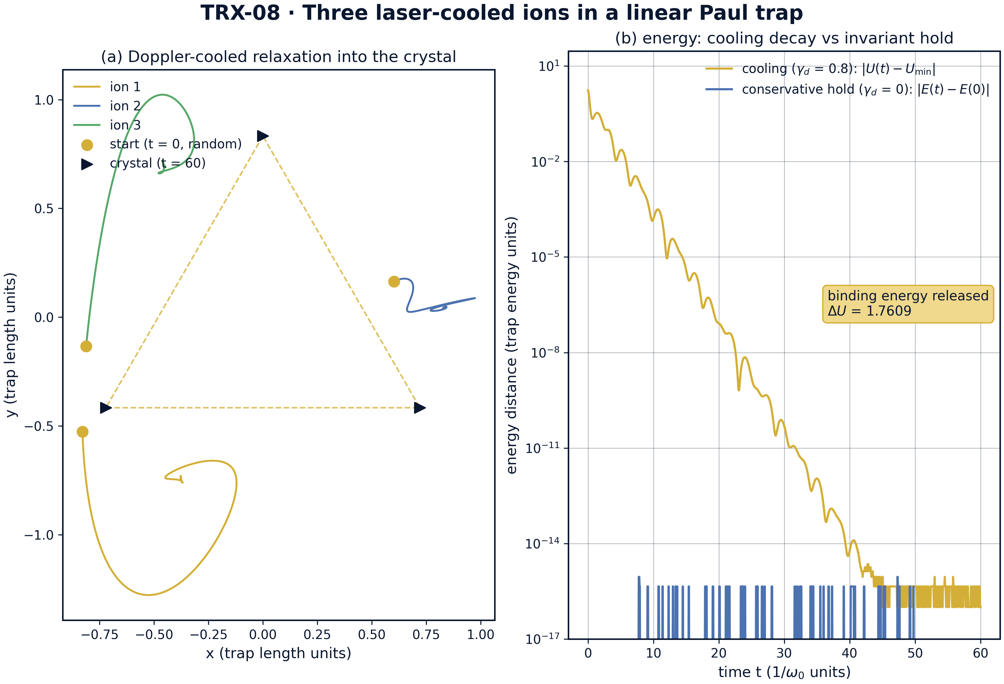
Динамика кристаллизации: (а) мировые линии трёх ионов от засеянного случайного старта до кристалла (γ_d = 0.8, T = 60); (б) спад при охлаждении |U(t) − U_min| против консервативного удержания |E(t) − E(0)|.
Динамика кристаллизации: (а) мировые линии трёх ионов от засеянного случайного старта до кристалла (γ_d = 0.8, T = 60); (б) спад при охлаждении |U(t) − U_min| против консервативного удержания |E(t) − E(0)|. Охлаждение при γ_d = 0.8 высвобождает энергию связи ΔU = 1.7609 и успокаивает треугольник внутри окна T = 60, а консервативный прогон из точного равновесия держит дрейф энергии на уровне 8.9e-16 на протяжении t = 50 — кристалл является замороженной хореографией.
Кристаллизация и глобальный минимум. Из засеянного случайного старта демпфированная релаксация высвобождает энергию связи ΔU = 1.7609 и спускается в кристаллическую яму; после полировки Ньютона на строгом балансе потенциал в точности равен аналитической энергии треугольника — записанное U_финал − U_треугольника равно 0.0 при допуске 1e-9, с U* = 3.120125734578. Двухстадийная схема делает проверку честной: смягчённая релаксация даёт устойчивый ландшафт, а строгая полировка привязывает отчётные числа к идеальному балансу сил (E2), а не к смягчению.
Геометрия кристалла. Отполированный треугольник имеет среднюю сторону 1.4422495703074085 против аналитической 3^(1/3) = 1.4422495703074083 (согласие много внутри допуска 1e-8); три стороны равны с точностью 4.4e-16, три центральных угла равны 2π/3 = 2.0943951 рад с точностью 4.4e-16. Кристалл, записанный в протоколе, стоит в канонической ориентации с радиусом описанной окружности 0.8326832 = a/√3, но сама ориентация — свободная нулевая мода изотропной ловушки.
Лестница мод и инварианты. Конечно-разностный гессиан (h = 1e-4) возвращает частоты {0.0, 0.999999997, 1.000000014, 1.224744867, 1.224744882, 1.732050810}: ровно одна нулевая мода, две моды центра масс на ω₀ и одна дыхательная на √3ω₀ = 1.7320508, с максимальным отклонением от аналитической лестницы 1.4·10⁻⁸ при допуске 5e-6. Консервативное удержание, стартовавшее точно в равновесии, держит положения с точностью 3.9e-15 на t = 50, а полную энергию — 8.9e-16; оба уровня — округление, что подтверждает: кристалл — статическое точное решение динамики без трения.
Масштабирование и отклик на трение. Пять независимых прогонов воспроизводят кубический закон a(κ) = (3κ/ω₀²)^(1/3) без подгоночных параметров: численные стороны 0.908560296, 1.144714243, 1.442249570, 1.817120593, 2.289428485 совпадают с аналитическими во всех пяти точках κ ∈ {0.25, 0.5, 1, 2, 4}. Развертка по трению показывает монотонное падение времени успокоения от 24.341 до 5.609 (единицы 1/ω₀) с ростом γ_d по [0.4, 2.4] — штраф недодемпфированного переходного режима доминирует в сканируемом окне, а передемпфированный подъём лежит за γ_d = 2.4, поэтому пресет γ_d = 0.8 сидит в переходном режиме со временем успокоения 11.720.

Сводка верификации
Проверка | Значение | Цель | Допуск | Прошла
global_minimum_reached | 0 | 0 | 1e-09 | yes
crystallization_energy_released | 1 | 1 | 1e-12 | yes
crystal_side_equals_analytic | 1.44225 | 1.44225 | 1e-08 | yes
crystal_equilateral | 4.44089e-16 | 0 | 1e-08 | yes
crystal_angles_120deg | 4.44089e-16 | 0 | 1e-06 | yes
zero_rotation_mode | 1 | 1 | 1e-12 | yes
two_com_modes_at_omega0 | 1 | 1 | 1e-12 | yes
breathing_mode_sqrt3 | 1 | 1 | 1e-12 | yes
static_equilibrium_holds | 3.94475e-15 | 0 | 1e-09 | yes
conservative_energy_conserved | 8.88178e-16 | 0 | 1e-10 | yes
(status: PASS, mode: full)

7. Обсуждение
Модель сознательно минимальна: два измерения, гармонический псевдопотенциал, одинаковые ионы, охлаждение сведено к линейному трению. В этих допущениях каждое отчётное число — точное утверждение об определяющих уравнениях, а не симуляция конкретной установки. Естественные расширения сохраняют верификационный стиль: добавленный к трению нагрев фотонной отдачей (фоккеровско-планковская, а не детерминированная модель охлаждения), аксиальные степени свободы и полный 3-D кристалл, ангармоничные и сегментированные геометрии ловушек и поправки на микродвижение за пределами приближения псевдопотенциала — корректные всякий раз, когда частота радиочастотного драйва много больше ω₀.
Параметрический режим связывается с реальным оборудованием через одну шкалу. Безразмерный пресет (ω₀ = κ = m = 1) отображается на ион Ca⁺ (m = 40 а.е.м.) в ловушке 1 МГц через κ = q²/(4πε₀)/(mω₀²ℓ³), задающее масштаб длины ловушки ℓ и вместе с ним размер кристалла a·ℓ; трение γ_d = 0.8 кодирует скорость доплеровского охлаждения в единицах ω₀. Смягчение ε_relax = 0.05 — единственный эффективный параметр стадии релаксации, его роль документирована и затем устранена: все контрольные проверки вычисляются на строгом несмягчённом балансе, поэтому машинно-точное согласие не является артефактом регуляризации.
В рамках программы это исследование — материально-волновой якорь лагранжева блока. Оно разделяет логику гармонического баланса с TRX-01, где та же равносторонняя конфигурация выступает небесными точками либрации при лазерно-перенормированной гравитации; оно — оптический близнец TRX-03, где три солитона играют ту же центральную конфигурацию с той же логикой дыхательной моды; и оно передаёт точную геометрию трёх ионов и лестницу мод исследованию TRX-07, где квантовые корреляции надстраиваются над тем же трёхтелесным скелетом. Вместе три исследования показывают лагранжеву триаду, работающую в оптике, небесной механике и лабораторной квантовой материи.

8. Выводы
- Демпфированное доплеровское охлаждение кристаллизует три иона в равносторонний треугольник Лагранжа; двухстадийный протокол (смягчённая релаксация, полировка Ньютона на строгом балансе) достигает аналитической энергии кристалла U* = 3.120125734578 с записанной разностью ровно 0.0 (допуск 1e-9).
- Геометрия кристалла машинно-точна: сторона a = 3^(1/3) = 1.4422495703, стороны равны с точностью 4.4e-16, центральные углы 2π/3 = 2.0943951 рад каждый с точностью 4.4e-16.
- Лестница нормальных мод подтверждена конечно-разностным гессианом: ровно одна нулевая мода (жёсткое вращение), две моды центра масс на ω₀, одна дыхательная на √3ω₀ = 1.7320508; максимальное отклонение от аналитической лестницы 1.4·10⁻⁸ при допуске 5e-6.
- Запущенная точно в равновесии консервативная динамика держит кристалл статичным с точностью 3.9e-15 на t = 50 с дрейфом полной энергии 8.9e-16 — ионный кристалл является замороженной хореографией.
- Закон масштабирования a(κ) = (3κ/ω₀²)^(1/3) воспроизводится без подгоночных параметров независимыми прогонами релаксации с полировкой Ньютона во всех пяти точках κ ∈ {0.25, 0.5, 1, 2, 4} (a от 0.908560296 до 2.289428485).
- Время кристаллизации (успокоения) монотонно убывает от 24.341 до 5.609 (единицы 1/ω₀) в окне доплеровского трения γ_d ∈ [0.4, 2.4]; штраф недодемпфированного переходного режима доминирует, а пресет γ_d = 0.8 успокаивается за 11.720.

9. Список литературы
- Paul, W., Steinwedel, H. (1953). Ein neues Massenspektrometer ohne Magnetfeld. Zeitschrift für Naturforschung A 8, 448–450.
- Paul, W. (1990). Electromagnetic traps for charged and neutral particles. Reviews of Modern Physics 62, 531–540.
- Itano, W. M., Wineland, D. J. (1982). Laser cooling of ions stored in harmonic and Penning traps. Physical Review A 25, 35–54.
- Diedrich, F., Peik, E., Chen, J. M., Quint, W., Walther, H. (1987). Observation of a phase transition of stored laser-cooled ions. Physical Review Letters 59, 2931–2934.
- Cirac, J. I., Zoller, P. (1995). Quantum computations with cold trapped ions. Physical Review Letters 74, 4091–4094.
- James, D. F. V. (1998). Quantum dynamics of cold trapped ions with application to quantum computation. Applied Physics B 66, 181–190.
- Dubin, D. H. E., O’Neil, T. M. (1999). Trapped nonneutral plasmas, liquids, and crystals. Reviews of Modern Physics 71, 87–172.
- Blatt, R., Roos, C. F. (2012). Quantum simulations with trapped ions. Nature Physics 8, 277–284.

BibTeX
@article{paul1990,
author = {Paul, W.},
title = {Electromagnetic traps for charged and neutral particles},
journal = {Reviews of Modern Physics},
year = {1990}, volume = {62}, pages = {531--540}}
@article{itano1982,
author = {Itano, W. M. and Wineland, D. J.},
title = {Laser cooling of ions stored in harmonic and Penning traps},
journal = {Physical Review A},
year = {1982}, volume = {25}, pages = {35--54}}
@article{diedrich1987,
author = {Diedrich, F. and Peik, E. and Chen, J. M. and Quint, W. and Walther, H.},
title = {Observation of a phase transition of stored laser-cooled ions},
journal = {Physical Review Letters},
year = {1987}, volume = {59}, pages = {2931--2934}}
@article{dubin1999,
author = {Dubin, D. H. E. and O'Neil, T. M.},
title = {Trapped nonneutral plasmas, liquids, and crystals},
journal = {Reviews of Modern Physics},
year = {1999}, volume = {71}, pages = {87--172}}

Приложение A. Таблица параметров
Символ | Значение | Роль
ω₀, κ, m | 1, 1, 1 | безразмерные частота ловушки, кулоновская сила, масса иона
γ_d | 0.8 | доплеровское трение при релаксации
ε_relax → ε | 0.05 → 1e-12 | смягчение в релаксации, строгий баланс в полировке
T_relax, T_hold | 60, 50 | интервалы релаксации и статического удержания
начальное условие | засеянный случай в [−1, 1]², v = 0 (зерно 3) | старт кристаллизации
критерий успокоения | разброс сторон ниже 0.01 | время успокоения в развертке по γ
развертки | κ ∈ {0.25, 0.5, 1, 2, 4}; γ_d ∈ {0.4, 0.6, 0.8, 1.2, 1.6, 2.4} | прогоны масштабирования и отклика на трение
шкала Ca⁺ | m = 40 а.е.м., ловушка 1 МГц | физическое отображение; κ задаёт масштаб длины

Приложение B. Воспроизведение
python3 research/TRX-08-ion-trap/research/TRX-XX/code/trx08_ion_trap.py --smoke # < 20 с
python3 research/TRX-08-ion-trap/research/TRX-XX/code/trx08_ion_trap.py # полный прогон, 6.79 s (6.794 s recorded with --figures)
python3 research/TRX-08-ion-trap/research/TRX-XX/code/trx08_ion_trap.py --figures # + графики 300 DPI
Полное время выполнения на референсной машине — 6.79 s (6.794 s recorded with –figures); smoke-режим укладывается в 20 секунд и используется CI репозитория.

Приложение C. Окружение
Python ≥ 3.11, numpy ≥ 2.0, scipy ≥ 1.14, matplotlib ≥ 3.9; без доступа к сети и без стохастических зёрен — каждый прогон бит-в-бит воспроизводим на референсной машине.

